

***www.kanderelle.ch***

Ausschreibung **Brevetierungskurs** Fischerverein Frutigen

|  |  |
| --- | --- |
| Datum: | Samstag, 08.März 2025 |
| Ort: | Eventlokal zur Sattelkammer, Seminarraum Tenne, Kanderstegstr. 3,  3714 Frutigen (gleich hinter Restaurant Leist) www.zur-sattelkammer.ch |
| Zeit: | 9:00 Uhr bis 17:00 Uhr (Türöffnung ab 8:30 Uhr) |
| Dauer: | Ca. 7 Stunden |
| Kursleiter: | Etienne Salzmann |
| Verein: | Fischerverein Frutigen ([www.fischerverein-frutigen.ch](http://www.fischerverein-frutigen.ch/)) |
| Lehrmittel: | Empfohlen wird das **Schweizerische Sportfischerbrevet.** Dieses muss **vor dem Kurs selbständig von jedem Kursteilnehmer bezogen** werden (Bezugsquellen auf [www.anglerausbildung.ch](http://www.anglerausbildung.ch)). Das Lehrmittel kostet Fr. 39.- plus allfälliges Porto und beinhaltet den Berechtigungscode zur Erfolgskontrolle. |
| Voraussetzungen: | Jeder Kursteilnehmer kommt vorbereitet an den Kurs. Er hat das **Lehrmittel gelesen und den Fragekatalog studiert** (Download auf [www.anglerausbildung.ch](http://www.anglerausbildung.ch)) Es wird empfohlen, offene bzw. unklare Fragen zu notieren und mitzubringen. |
|  |  |
| Programm: | Ab 8:30 Uhr Eintreffen, Einschreiben, Anmeldung Mittagessen und Bezahlen Kurskosten  **9:00 bis 9:30 Uhr Begrüssung**, Organisatorisches, Zielsetzung, Einleitung  **9:30 bis 10:00 Uhr Theorie** (Übersicht Fischerei, Gesetzgebung, Tierschutz, Lebewesen Fisch)  **10:00 bis 10:20 Uhr Pause**  **10:20 bis 11:00 Uhr Gruppenarbeit**: Fische waidgerecht behändigen und Töten, Anatomie des Fisches, Fischarten)  **11:00 bis 11:45 Uhr Theorie** (Lebensraum Wasser)  **11:45 bis 13:00 Uhr Mittagspause**  **13:00 bis 14:00 Uhr Praxisteil** Montagen und Knotenkunde  **14:00 bis 15:00 Uhr Vorbereitung Erfolgskontrolle**, Beantwortung offener Fragen, Film  15:00 bis 15:15 Uhr Pause  **15:15 bis 15:45 Uhr Organisation der Fischerei** im Kanton Bern, Patentbezug, Bedeutung der Vereine  **Ab 15:45 Uhr Kursabschluss mit Erfolgskontrolle** und individuellem Kursende |
| Hinweise: | Der Kursbesuch bietet keine Erfolgsgarantie. Das **Selbststudium des Lehrmittels ist Voraussetzung für den Prüfungserfolg** |
| Lernziele des Kurses: | * Ich kann erklären, was das Wichtigste beim Fischen ist * Ich kann einen Fisch waidgerecht behändigen und tierschutzgerecht töten * Ich kenne die Vorschriften für das Fischen in der Region * Ich kann eine kantonale Fischfangstatistik ausfüllen * Ich erkenne die Fischarten unserer Gewässer * Ich kann aufzählen, was zur minimalen Ausrüstung eines Fischers gehört * Ich kenne die wichtigsten Geräte und Montagen und kann beurteilen, wann welche sinnvollerweise eingesetzt wird * Ich kann die wichtigsten Knoten knüpfen * Ich bin orientiert über die Organisation der Fischerei im Kanton Bern und bin mir der Leistungen der Fischervereine bewusst   **Oberstes Kursziel:** Ich bin mir bewusst, dass ich dem Lebewesen Fisch Respekt zolle. Mein Verhalten als Fischer am Wasser und in der Gesellschaft muss vorbildlich sein. |
| Kosten: | Das Kursgeld beträgt **Fr. 60.-** (ohne Lehrmittel und ohne Mittagessen). **Für Vereinsmitglieder und Neumitglieder** kostet der Kurs 30Fr. (Angaben zur Vereinsmitgliedschaft siehe Anhang) |
| Verpflegung: | Es ist möglich, auf eigene Kosten vor Ort im Restaurant zu essen. Das Tagesmenu (Fr. 18.50 wird bei Kursbeginn bekannt gegeben. Ansonsten erfolgt die Verpflegung individuell. |
| Mitbringen: | * Schreibzeug * Lehrmittel (idealerweise Sportfischerbrevet) * **Amtlicher Ausweis** (Pass, Identitätskarte oder Fahrausweis) * **Kursgeld Fr. 60.-** (oder 30Fr. mit Beitrittsgesuch Fischereiverein) * **WLAN-fähiges Gerät** (Laptop, Tabletcomputer oder Smartphone) für die Erfolgskontrolle online |
| Lageplan: | Siehe Anhang |
| Fragen: | Per Mail an info@eddys-baits.ch |

**Lageplan** (**rot**: Anfahrt Auto, **blau**: Fussweg vom Bahnhof aus):

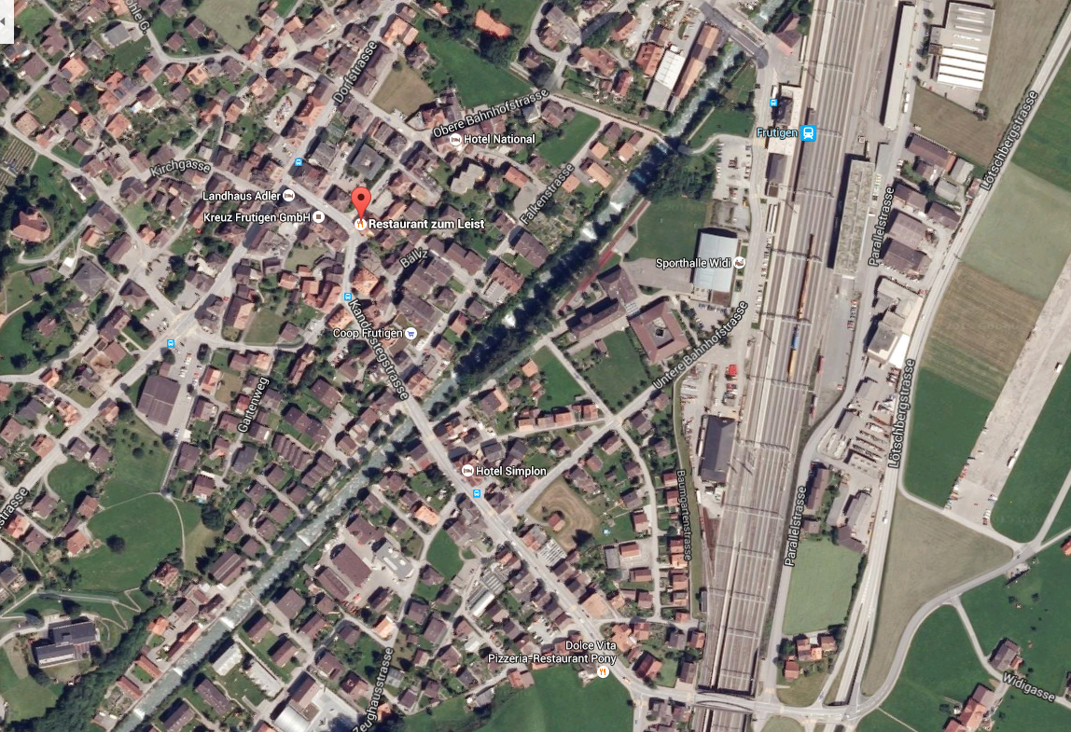

Bahnhof Frutigen

Kurslokal

Sattelkammer, hinter Rest. Leist

**Hinweise Vereinsmitgliedschaft:**

Der Fischerverein Frutigen leistet jährlich 600 bis 1000 Stunden Fronarbeit zugunsten der Fischerei in der Region.

Der Jahresbeitrag für Aktivmitglieder beträgt Fr. 50.- sowie ein Tag Arbeitseinsatz. Jungfischer bezahlen keinen Jahresbeitrag, sofern sie einen Arbeitseinsatz leisten. Ansonsten Fr. 20.-

Der Fischerverein Frutigen bewirtschaftet 5 Aufzuchtgewässer, aus denen im Herbst Bachforellensömmerlinge in die Patentgewässer Kander, Engstlige, Kiene und Suld ausgesetzt werden. Dazu müssen Laichtiere gefangen, Brütlinge ausgesetzt, Sömmerlinge abgefischt und ausgesetzt werden. **Diese Vereinsarbeit kommt allen Fischern im Kanton Bern zugute. Es ist darum wünschenswert, dass jeder Fischer in einem Verein Mitglied ist, zumal er so auch die Dachverbände mitunterstützt, die ihrerseits wichtige Arbeit leisten.**

